1. **Структурные паттерны** показывают различные способы построения связей между объектами.

Отвечают за построение удобных в поддержке иерархий классов.

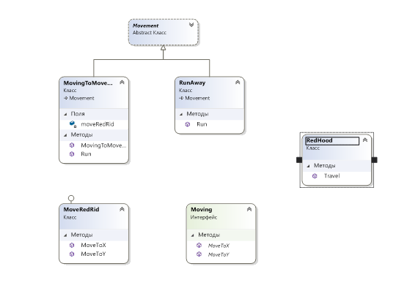2.Паттерн Адаптер (Adapter) предназначен для преобразования интерфейса одного класса в интерфейс другого. Благодаря реализации данного паттерна мы можем использовать вместе классы с несовместимыми интерфейсами.

* Когда необходимо использовать имеющийся класс, но его интерфейс не соответствует потребностям
* Когда надо использовать уже существующий класс совместно с другими классами, интерфейсы которых не совместимы

**Movement**: представляет объекты, которые используются клиентом

**RedHood**: использует объекты Movement для реализации своих задач

**MoveRedRid**: представляет адаптируемый класс, который мы хотели бы использовать у клиента вместо объектов Movement

**MovingToMovementAdapte**r: собственно адаптер, который позволяет работать с объектами MoveRedRid как с объектами Movement.

3.Класс адаптера является наследником адаптируемого класса.

Проще переопределить поведение адаптируемого класса.

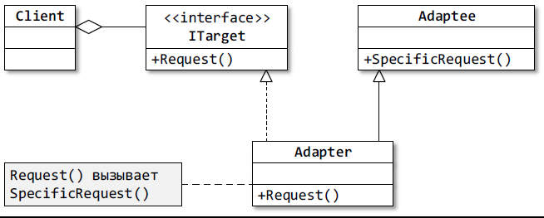

Класс адаптера агрегирует адаптируемый объект.

Легче добавить новое поведение.

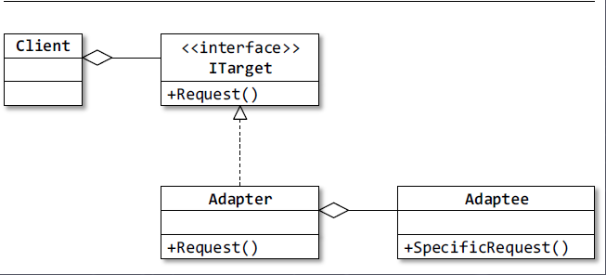

4**. Декоратор** (Decorator) представляет структурный шаблон проектирования, который позволяет динамически подключать к объекту дополнительную функциональность.

Для определения нового функционала в классах нередко используется наследование. Декораторы же предоставляет наследованию более гибкую альтернативу, поскольку позволяют динамически в процессе выполнения определять новые возможности у объектов.

* Когда надо динамически добавлять к объекту новые функциональные возможности. При этом данные возможности могут быть сняты с объекта
* Когда применение наследования неприемлемо. Например, если нам надо определить множество различных функциональностей и для каждой функциональности наследовать отдельный класс, то структура классов может очень сильно разрастись. Еще больше она может разрастись, если нам необходимо создать классы, реализующие все возможные сочетания добавляемых функциональностей.

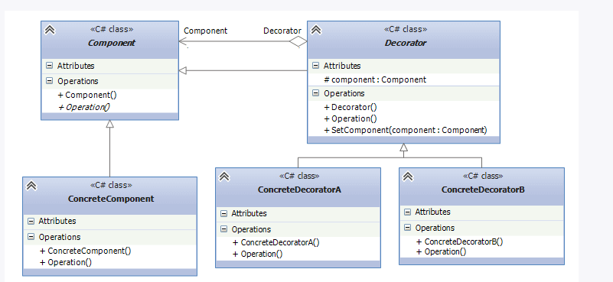

**Component**: абстрактный класс, который определяет интерфейс для наследуемых объектов

**ConcreteComponent**: конкретная реализация компонента, в которую с помощью декоратора добавляется новая функциональность

**Decorator**: собственно декоратор, реализуется в виде абстрактного класса и имеет тот же базовый класс, что и декорируемые объекты. Поэтому базовый класс Component должен быть по возможности легким и определять только базовый интерфейс.

Класс декоратора также хранит ссылку на декорируемый объект в виде объекта базового класса Component и реализует связь с базовым классом как через наследование, так и через отношение агрегации.

Классы **ConcreteDecoratorA** и **ConcreteDecoratorB** представляют дополнительные функциональности, которыми должен быть расширен объект ConcreteComponent.

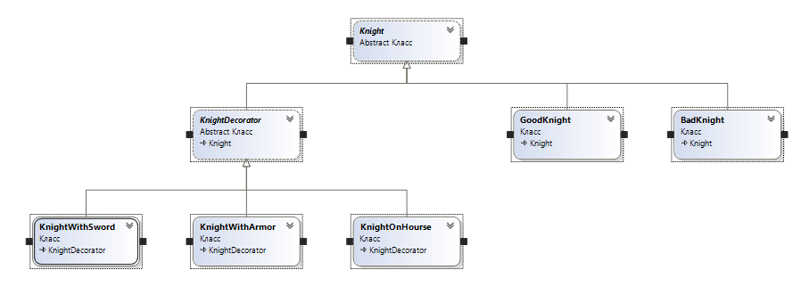

5. Паттерн **Заместитель (Proxy)** предоставляет объект-заместитель, который управляет доступом к другому объекту. То есть создается объект-суррогат, который может выступать в роли другого объекта и замещать его.

* Когда надо осуществлять взаимодействие по сети, а объект-проси должен имитировать поведения объекта в другом адресном пространстве. Использование прокси позволяет снизить накладные издержки при передачи данных через сеть. Подобная ситуация еще называется удалённый заместитель (remote proxies)
* Когда нужно управлять доступом к ресурсу, создание которого требует больших затрат. Реальный объект создается только тогда, когда он действительно может понадобится, а до этого все запросы к нему обрабатывает прокси-объект. Подобная ситуация еще называется виртуальный заместитель (virtual proxies)
* Когда необходимо разграничить доступ к вызываемому объекту в зависимости от прав вызывающего объекта. Подобная ситуация еще называется защищающий заместитель (protection proxies)
* Когда нужно вести подсчет ссылок на объект или обеспечить потокобезопасную работу с реальным объектом. Подобная ситуация называется "умные ссылки" (smart reference)

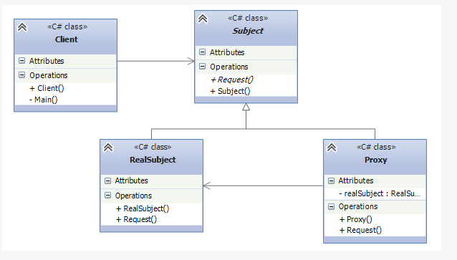

**Subject**: определяет общий интерфейс для Proxy и RealSubject. Поэтому Proxy может использоваться вместо RealSubject

**RealSubject:** представляет реальный объект, для которого создается прокси

**Proxy**: заместитель реального объекта. Хранит ссылку на реальный объект, контролирует к нему доступ, может управлять его созданием и удалением. При необходимости Proxy переадресует запросы объекту RealSubject

**Client:** использует объект Proxy для доступа к объекту RealSubject

6. **Adapter** предоставляет своему объекту другой интерфейс.

**Decorator** предоставляет расширенный интерфейс.

7. Паттерн **Компоновщик (Composite**) объединяет группы объектов в древовидную структуру по принципу "часть-целое и позволяет клиенту одинаково работать как с отдельными объектами, так и с группой объектов.

* Когда объекты должны быть реализованы в виде иерархической древовидной структуры
* Когда клиенты единообразно должны управлять как целыми объектами, так и их составными частями. То есть целое и его части должны реализовать один и тот же интерфейс

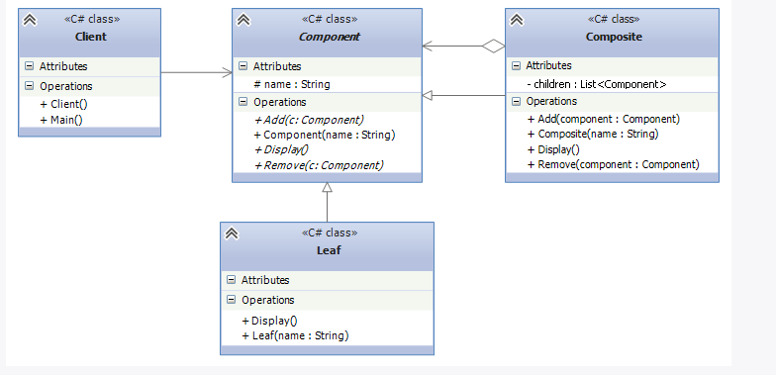

**Component**: определяет интерфейс для всех компонентов в древовидной структуре

**Composite:** представляет компонент, который может содержать другие компоненты и реализует механизм для их добавления и удаления

**Leaf:** представляет отдельный компонент, который не может содержать другие компоненты

**Client**: клиент, который использует компоненты

8. Фасад **(Facade**) представляет шаблон проектирования, который позволяет скрыть сложность системы с помощью предоставления упрощенного интерфейса для взаимодействия с ней.

* Когда имеется сложная система, и необходимо упростить с ней работу. Фасад позволит определить одну точку взаимодействия между клиентом и системой.
* Когда надо уменьшить количество зависимостей между клиентом и сложной системой. Фасадные объекты позволяют отделить, изолировать компоненты системы от клиента и развивать и работать с ними независимо.
* Когда нужно определить подсистемы компонентов в сложной системе. Создание фасадов для компонентов каждой отдельной подсистемы позволит упростить взаимодействие между ними и повысить их независимость друг от друга.

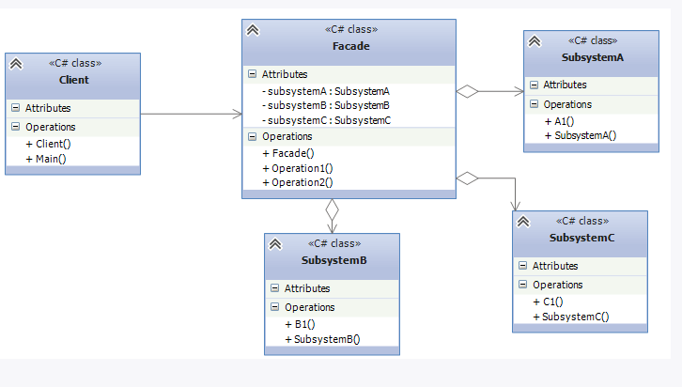

Классы **SubsystemA, SubsystemB, SubsystemC** и т.д. являются компонентами сложной подсистемы, с которыми должен взаимодействовать клиент

**Client** взаимодействует с компонентами подсистемы

**Facade**- непосредственно фасад, который предоставляет интерфейс клиенту для работы с компонентами

9. **Мост (Bridge)** - структурный шаблон проектирования, который позволяет отделить абстракцию от реализации таким образом, чтобы и абстракцию, и реализацию можно было изменять независимо друг от друга.

Даже если мы отделим абстракцию от конкретных реализаций, то у нас все равно все наследуемые классы будут жестко привязаны к интерфейсу, определяемому в базовом абстрактном классе. Для преодоления жестких связей и служит паттерн Мост.

* Когда надо избежать постоянной привязки абстракции к реализации
* Когда наряду с реализацией надо изменять и абстракцию независимо друг от друга. То есть изменения в абстракции не должно привести к изменениям в реализации

Общая реализация паттерна состоит в объявлении классов абстракций и классов реализаций в отдельных параллельных иерархиях классов.

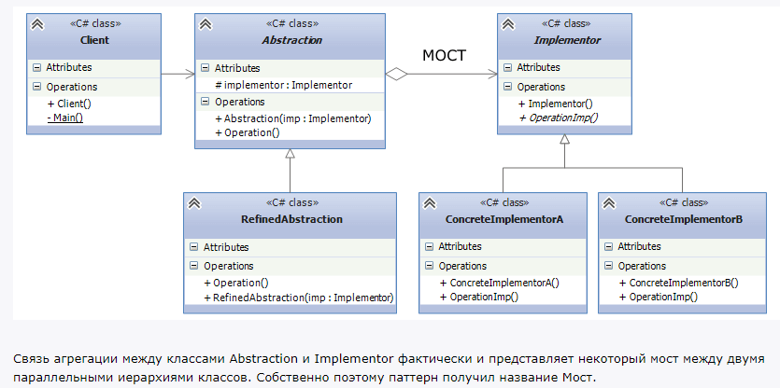

**Abstraction:** определяет базовый интерфейс и хранит ссылку на объект Implementor. Выполнение операций в **Abstraction** делегируется методам объекта Implementor

**RefinedAbstraction:** уточненная абстракция, наследуется от **Abstraction** и расширяет унаследованный интерфейс

**Implementor:** определяет базовый интерфейс для конкретных реализаций. Как правило, Implementor определяет только примитивные операции. Более сложные операции, которые базируются на примитивных, определяются в **Abstraction**

**ConcreteImplementorA** и **ConcreteImplementorB**: конкретные реализации, которые унаследованы от **Implementor**

**Client**: использует объекты **Abstraction**